简号 J1⑥28：讯狱残牍（狱史）

来源出处
里耶古城一号井第六层出土，原整理号 6-28。
释文、注释：《里耶秦简牍校释》第一卷，第 26 页。
图版：秦簡字形庫（www.kaom.net）《里耶1》。

图片
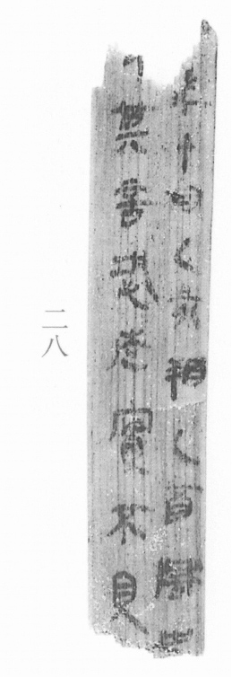
图1 里耶秦简 6-28 实物照片。出处：秦簡字形庫（www.kaom.net）《里耶1》图版。

释文
〼年十月乙亥朔乙酉［1］，狱【史】［2］〼Ⅰ
〼□其言恐走实不见〼Ⅱ6-28

文字
以下照录《里耶秦简牍校释》第一卷注文。
［1］乙酉，十月十一日。
［2］狱史，治狱之官。《汉书·路温舒传》：“（路温舒）稍习善，求为狱小吏，因学律令，转为狱史，县中疑事皆问焉。”同书《丙吉传》：“（丙吉）治律令，为鲁狱史。”在张家山汉简《奏谳书》案例十六、案例十八中，狱史与县令、丞共同治狱。在案例二二中，咸阳同时有多个狱史。

书法
窄牍两栏，字小而密，字距紧。（据图1）

简牍形制
残牍，单面书写，字分两栏。（据释文）

书写方式
墨色偏淡。（据图1）

美育价值
「狱史」是治狱之官，「恐走实不见」是一句问案的话。

